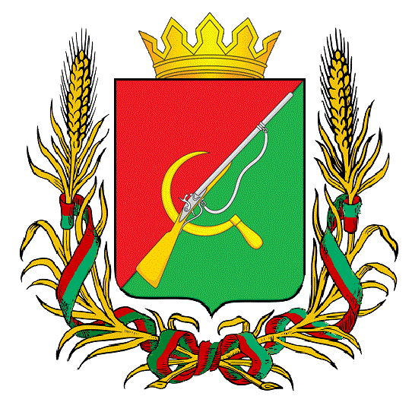

ПРЕДСТАВИТЕЛЬНОЕ СОБРАНИЕ

ЩИГРОВСКОГО РАЙОНА КУРСКОЙ ОБЛАСТИ

(пятого созыва)

Р Е Ш Е Н И Е
г. Щигры

от 20 декабря 2023г. № 41-5-ПС

О выделении денежных средств на улучшение качества питания воспитанников
образовательных организаций, реализующих основную образовательную программу
дошкольного образования Щигровского района Курской области в 2024 году

В целях принятия дополнительных мер, направленных на обеспечение дошкольников горячим питанием, продуктами питания, обогащенными комплексами витаминов и минеральных веществ в связи с ростом цен на продукты питания, руководствуясь Постановлением Главного государственного санитарного врача РФ от 27.10.2020 года № 32 «Об утверждении санитарно-эпидемиологических правил и норм СанПин 2.3/2.4.3590-20 «Санитарно-эпидемиологические требования к организации общественного питания населения» Представительное Собрание Щигровского района Курской области РЕШИЛО:
- Выделить с 1 января 2024 года денежные средства на улучшение качества питания в размере 30 рублей в день на каждого воспитанника образовательных организаций, реализующих основную образовательную программу дошкольного образования Щигровского района Курской области.
- Финансирование расходов осуществляется за счет средств бюджета муниципального района «Щигровский район» Курской области.
- Решение вступает в силу со дня его опубликования (обнародования), но не ранее 01 января 2024 года.

Председатель
Представительного Собрания Н.Н. Шашков
Щигровского района Курской области

Глава Щигровского района
Курской области Ю.И. Астахов

